21. ОПРИЧНИНА ИВАНА ГРОЗНОГО

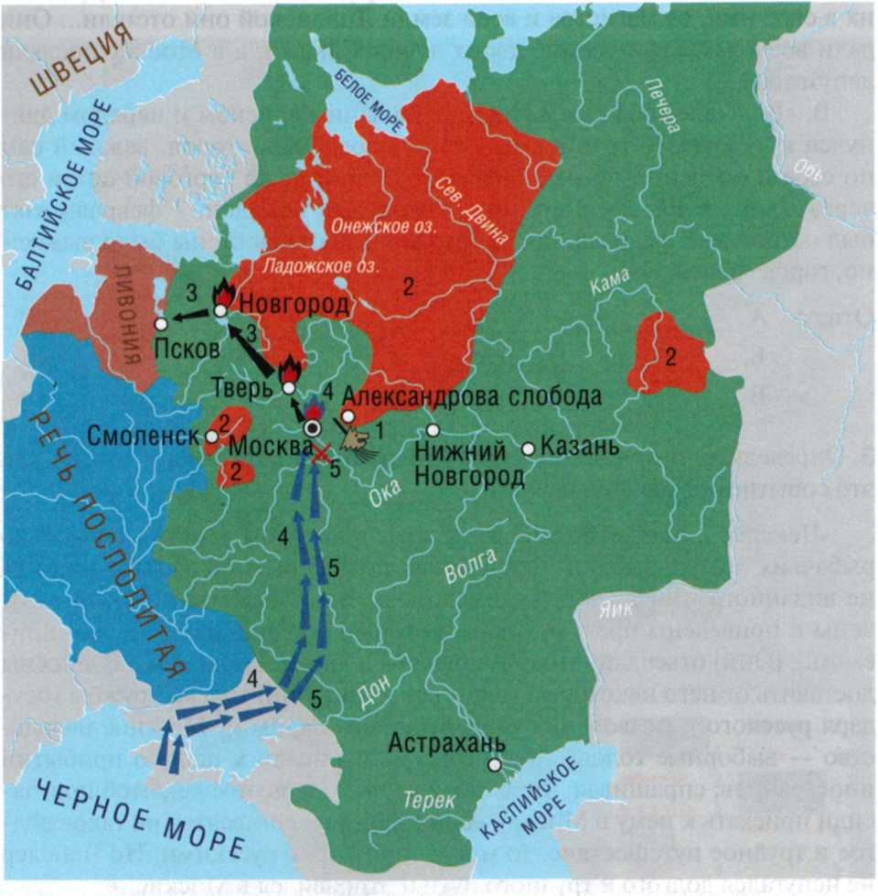

1. Какие события обозначены на карте цифрами? Опираясь на карту, составьте устный рассказ об опричнине.

2. Установите соответствие: к каждому отрывку из «Истории государс­тва Российского» Н.М. Карамзина подберите условное обозначение, изображающее описываемое в тексте.

А. «Били их, мучили, жгли каким-то составом огненным, привя­зывали головою или ногами к саням, влекли на берег Волхова, где сия река не мерзнет зимою, и бросали с моста в воду, целыми семейства­ми, жен с мужьями, матерей с грудными младенцами. Ратники москов­ские ездили на лодках по Волхову с кольями, баграми и секирами: кто из вверженных в реку всплывал, того кололи, рассекали на части. Сии убийства продолжались пять недель и заключились грабежом общим».

Б. «Люди горели, падали мертвые от жара и дыма в церквах камен­ных. Татары хотели, но не могли грабить в предместиях: огонь выгнал их, и сам хан, устрашенный сим адом, удалился к селу Коломенскому...

Людей погибло невероятное множество: более ста двадцати тысяч во­инов и граждан, кроме жен, младенцев и жителей сельских, бежавших от неприятеля; а всех около восьмисот тысяч... На пепле бывших зда­ний лежали груды обгорелых трупов человеческих и конских».

В. «Царь... повторил все известные упреки боярам в их своеволь­стве, нерадении, строптивости: ссылался на историю: доказывал, что они издревле были виновниками кровопролития, междоусобия в Рос­сии, издревле врагами державных наследников Мономаховых: хотели (обвинение новое!) извести царя, супругу, сыновей его... Бояре без­молвствовали. „Но, — продолжал царь, — соглашаюсь паки взять свои государства; а на каких условиях, вы узнаете". Условия состояли в том, чтобы Иоанну невозбранно казнить изменников, опалою, смертию, лишением достояния, без всякого стужения, без всяких претительных докук со стороны духовенства».

Г. «У хана было 120 ООО воинов: наших гораздо менее... Вступили в бой на смерть с обеих сторон. Берега Лопасни и Рожая облилися кро-вию. Стреляли, но более секлись мечами в схватке отчаянной; давили друг друга; хотели победить дерзостию, упорством. Но князь Воротын­ский и бился и наблюдал: устраивал, ободрял своих; вымышлял хит­рости; заманивал татар в места, где они валились грудами от действия скрытых им пушек — и когда обе рати, двигаясь взад и вперед, утоми­лись, начали слабеть, невольно ждали конца делу, сей потом и кровию орошенный воевода зашел узкою долиною в тыл неприятелю... Битва решилась. Россияне победили».

Запишите в таблицу выбранные цифры под соответствующими буквами. Ответ:

|  |  |  |  |
| --- | --- | --- | --- |
| А | Б | В | Г |
|  |  |  |  |

3. Установите соответствие между населенными пунктами и связанны-. ми с ними историческими фактами. К каждой позиции первого столбца подберите соответствующую позицию второго столбца.

Исторические факты

1. Разгром польско-литовского войска

2. Разгром крымских татар

3. Разорение опричным войском

4. Разорение крымскими татарами

5. Царская резиденция в период опричнины

Запишите в таблицу выбранные цифры под соответствующими буквами.

Населенные пункты

A) Александрова слобода Б) Москва

B) Новгород Великий Г) Село Молоди

|  |  |  |  |
| --- | --- | --- | --- |
| А | Б | В | Г |
|  |  |  |  |

43